Занятие по экономике. ОГСКОУ СКОШ « 1. Г. Иркутска.
Учитель: Слободская Наталья Олеговна

Тема: КВН «Экономика».
Цели:
• повторить основные термины ;
• проверить усвоение экономических понятий;
• расширить словарный запас детей;
• формирование у учащихся положительного отношения и интереса к учению;
• формирование способности понимать себя и другого человека;
• развивать коммуникативные навыки ;
• формирование у детей отношения друг к другу как к партнёрам в сотрудничестве.
Оборудование:
1. Карточки для каждой группы с ребусом, кроссвордом, пословицами, таблицами, презентация.
2. Деньги для игры - жетоны.
Ход занятия.
I. Орг. момент. Слайд 1
– Сегодня мы собрались здесь для проведения КВН-а по экономике среди 8-х классов.
За каждый правильный ответ команда будет получать баллы в виде жетона « денежки»
Все устроились на местах? Приступаем?
II. Первое задание – это ребусы. Слайд 2-7
Необходимо расшифровать ребусы.
- Товар.
- Банк.
- Цена.
- Кредит.
- Стоимость.
- Семья.
III. Веселые вопросы. Слайд 8-9
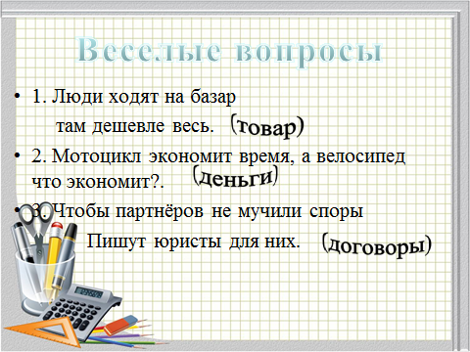
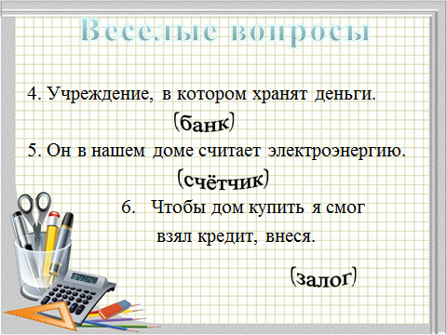
IV. Собери пословицы. Слайд 10-11
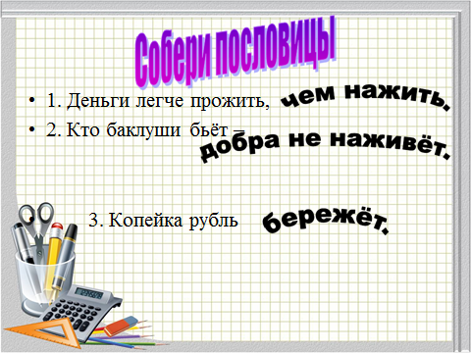
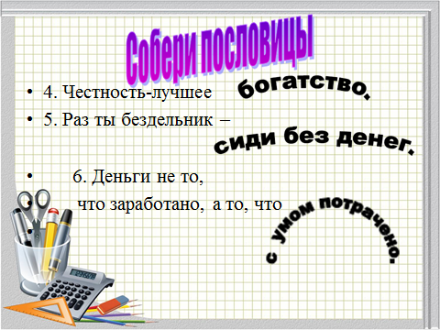
V. Решить задачи. Слайд 13-15.
1.Школе необходимо приобрести комплект мебели для класса. Посчитай, сколько денег нужно затратить, если известно, что комплект учебной мебели на одного ученика (парта и стул) стоят 2 тысячи рублей, а в классе 30 учеников.
2.Из куска кожи сапожник может сшить 2 пары туфель. Сколько кусков кожи необходимо приобрести сапожнику, чтобы изготовить 8 пар туфель?
3. Собирая макулатуру, ты сберегаешь лес от вырубки: 60 кг макулатуры сохраняют одно дерево, которое вырастает в течение 50-80 лет. Ваш класс собрал 240 кг макулатуры.
Сколько деревьев вы сохраните?
VI. В. Из предложенных наборов букв составьте термины по теме «Экономика.
с д к е а л э к о н м о к и а
к а и п а т л о п е р а я ц и
а р н е а д б а к н
а у к ц и но
Ответы: 1. Сделка. 2. Капитал. 3. Аренда.
4. Экономика. 5. Операция.
6. Банк. 7.Аукцион.

VII. Кроссворд.

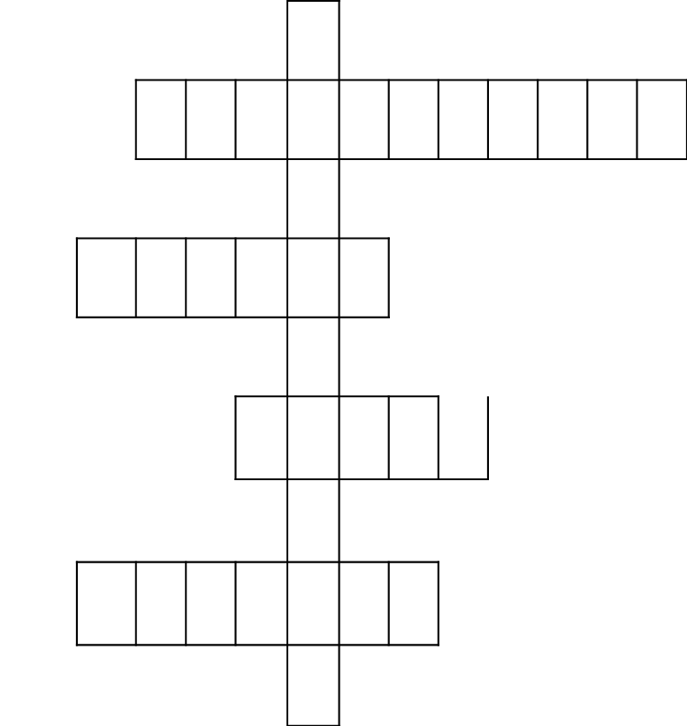
З
А
С
Т
Р
А
Х
О
В
А
Т
Ь
К
Р
Е
Д
И
Т
Т
О
В
А
Р
К
А
П
И
Т
А
Л
С
О
М
С
Ь

Вопросы к кроссворду.
1. Ты построил новый дом
И живешь спокойно в нем.
Вдруг случилось наводненье
И поплыло все строенье.
Чтобы все не потерять
Надо дом ………..застраховать

2. Деньги взяты в долг, на срок
И возможно под залог.
Делу это не вредит,
Коль под дело взят…………кредит

3. Продукт труда, что можно обменять,
Купить и самому перепродать…
Свезти на ярмарку, на рынок, на базар.
Что это за продукт? Скажи - ………..товар

4. Обязан деньги ты вложить,
Чтоб производство запустить,
И чтоб ты прибыль получал
Начальный нужен …………капитал

VIII. Итог занятия. Награждение.
Приложение.

Задачи.
1.Школе необходимо приобрести комплект мебели для класса. Посчитай, сколько денег нужно затратить, если известно, что комплект учебной мебели на одного ученика (парта и стул) стоят 2 тысячи рублей, а в классе 30 учеников.

2.Из куска кожи сапожник может сшить 2 пары туфель. Сколько кусков кожи необходимо приобрести сапожнику, чтобы изготовить 8 пар туфель?

3. Собирая макулатуру, ты сберегаешь лес от вырубки: 60 кг макулатуры сохраняют одно дерево, которое вырастает в течение 50-80 лет. Ваш класс собрал 240 кг макулатуры.
Сколько деревьев вы сохраните?

Вопросы к кроссворду.

1. Ты построил новый дом
И живешь спокойно в нем.
Вдруг случилось наводненье
И поплыло все строенье.
Чтобы все не потерять
Надо дом ………..застраховать

2. Деньги взяты в долг, на срок
И возможно под залог.
Делу это не вредит,
Коль под дело взят…………кредит

3. Продукт труда, что можно обменять,
Купить и самому перепродать…
Свезти на ярмарку, на рынок, на базар.
Что это за продукт? Скажи - ………..товар

4. Обязан деньги ты вложить,
Чтоб производство запустить,
И чтоб ты прибыль получал
Начальный нужен …………капитал

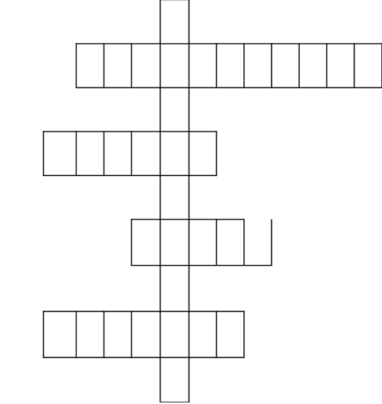

Собрать слова.
с д к е а л э к о н м о к и а
к а и п а т л о п е р а я ц и
а р н е а д б а к н
а у к ц и но

Пословицы.

Деньги легче прожить, чем нажить.

Кто баклуши бьет, добра не наживет.

Копейка рубль бережет.

Честность - лучшее богатство.

Раз ты бездельник сиди без денег.

Деньги не то что заработано, а то что с умом потрачено.

